Spoelen koffiemachine
- Cleanknop 3-4 seconden indrukken tot in het display verschijnt spoelen groepen’
- Druk op de Cleanknop
- Doe het deksel open m.b.v. het sleuteltje.
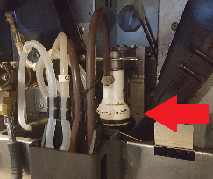
- Maak de zij- en onderkant van de witte pijp schoon met de kwast (ligt bovenop de koffiemachine).
- Rechts van de witte pijp zit een metalen steun. Deze tegelijkertijd met de voordeksel iets omhoog duwen om te ontgrendelen. De voordeksel nu sluiten.
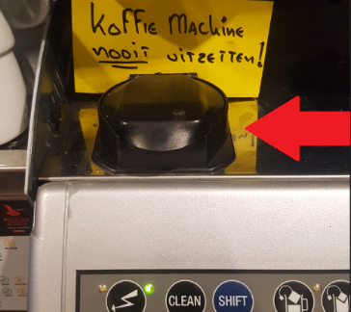
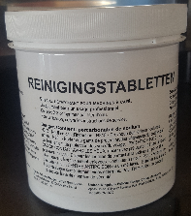
- Als het apparaat vraagt om tablet, deze inwerpen bij het zwarte klepje (Wit busje met schoonmaaktabletjes staat in het kastje onder de koffiemachine.
- Als het doorspoelen klaar is moet het melksysteem worden schoongemaakt, zie stappenlijst.
Spoelen van de Milker
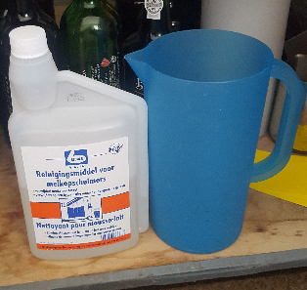
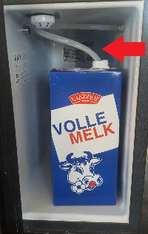
- Vul de blauwe kan voor de helft met water + 20 ml reinigingsmiddel (kastje onder de koffiemachine).
- Haal het melkslangetje uit het melkpak en hang deze in het schoonmaakwater.
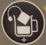
- Druk de Cleanknop 3-4 seconden in tot in het display verschijnt ‘spoelen groepen’
- Druk op het + knopje totdat er verschijnt ‘spoelen milker’
- Druk op de Cleanknop
- Er verschijnt in het scherm ‘Opnieuw spoelen’. Vul de blauwe kan nu met alleen water.
- Druk nogmaals de Cleanknop in. De milker wordt nu nog een keer doorgespoeld met water.
Overige instructies
- Maak het apparaat elke dienst schoon! De buitenkant / rekjes kan met een vaatdoekje worden afgenomen.
- Koffiebonen kunnen bovenin via de trechter bijgevuld worden. Voorraad staat achter op de plank.
- Koffieprut-bak vol? leeg deze in het groene emmertje
- Problemen? Bel met Mike op 0629000849

